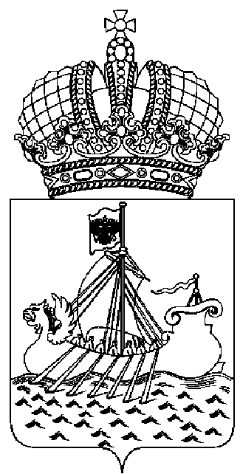

ДЕПАРТАМЕНТ ГОСУДАРСТВЕННОГО
РЕГУЛИРОВАНИЯ ЦЕН И ТАРИФОВ
КОСТРОМСКОЙ ОБЛАСТИ

П О С Т А Н О В Л Е Н И Е
от «08» мая 2014 года № 14/67

Об установлении методов регулирования тарифов на тепловую энергию и передачу тепловой энергии для регулируемых организаций на территории Костромской области

В соответствии с Федеральным законом от 27 июля 2010 года № 190-ФЗ «О теплоснабжении», постановлением Правительства Российской Федерации от 22 октября 2012 года № 1075 «О ценообразовании в сфере теплоснабжения», Регламентом открытия дел об установлении регулируемых цен (тарифов) и отмене регулирования в сфере теплоснабжения, утвержденного приказом Федеральной службы по тарифам от 7 июня 2013 года № 163, и руководствуясь постановлением администрации Костромской области от 31 июля 2012 года № 313-а «О департаменте государственного регулирования цен и тарифов Костромской области»,
департамент государственного регулирования цен и тарифов Костромской области ПОСТАНОВЛЯЕТ:
1. Установить методы регулирования тарифов на тепловую энергию и передачу тепловой энергии для регулируемых организаций на территории Костромской области, согласно приложению.
2. Настоящее постановление вступает в силу со дня его подписания.

Директор департамента И.Ю.Солдатова

Приложение
к постановлению департамента
государственного регулирования
цен и тарифов Костромской области
от "08" мая 2014 г. № 14/67

Методы регулирования тарифов на тепловую энергию и передачу тепловой энергии для регулируемых организаций на территории Костромской области

№ п/п | Наименование регулируемой организации | Период регули-рования  (год) | Метод регулирования
1. | ОАО «Костромамебель»  в г. Кострома | 2015 | метод экономически обоснованных расходов (затрат)
2. | ООО «Коммун-Тепло-Сервис» в п. Поназырево Поназыревского муниципального района | 2015 | метод экономически обоснованных расходов (затрат)
3. | ООО «Тепловые системы»  в Поназыревском муниципальном районе | 2015 | метод экономически обоснованных расходов (затрат)
4. | ООО «Облтеплоэнерго»  в Костромском муниципальном районе | 2015 | метод экономически обоснованных расходов (затрат)
5. | ООО «КостромаТеплоРемонт»  в д. Боровиково Красносельского муниципального района | 2015 | метод экономически обоснованных расходов (затрат)
6. | ООО «КостромаТеплоРемонт»  в г.п.п. Красное-на-Волге Красносельского муниципального района | 2015 | метод экономически обоснованных расходов (затрат)
7. | ООО «Современные коммунальные технологии» в Номженском сельском поселении муниципального района город Нея и Нейский район | 2015 | метод экономически обоснованных расходов (затрат)
8. | МУП ЖКХ «Покровское»  в Октябрьском муниципальном районе | 2015 | метод экономически обоснованных расходов (затрат)
9. | МУП «Судиславское ЖКХ» в г.п.п. Судиславль Судиславского муниципального района | 2015 | метод экономически обоснованных расходов (затрат)
10. | ЗАО «КосмоЭлектро»  в п. Космынино муниципального района город Нерехта и Нерехтский район | 2015 | метод экономически обоснованных расходов (затрат)
11. | ЗАО «Инвест-проект»  в г.п.г. Нерехта (по системе теплоснабжения от источника теплоснабжения ОАО «Нерта») | 2015 | метод экономически обоснованных расходов (затрат)
12. | ОГКУ «Вохомское лесничество» в Вохомском муниципальном районе | 2015 | метод экономически обоснованных расходов (затрат)
13. | МУП «Газовые котельные»  в г.п.п. Красное-на-Волге Красносельского района (передача) | 2015 | метод экономически обоснованных расходов (затрат)
14. | ОАО «РСП ТПК КГРЭС»  в г.Волгореченск | 2015 | метод экономически обоснованных расходов (затрат)
15. | ОАО «РЭУ» на территории Костромской области | 2015 | метод экономически обоснованных расходов (затрат)
16. | МУП «Городские сети»  в г. Костроме (передача) | 2015 | метод экономически обоснованных расходов (затрат)

